Газета МБОУ «Вильвенская СОШ» и МБУ ДО «ЦДОД «Логос»
№ 3, декабрь 2021 года
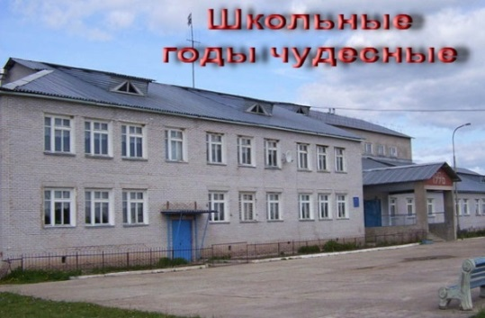 Редактор: Кучумова И.В.

ПАМЯТКА ДЛЯ школьников ПО ПДД В ЗИМНЕЕ ВРЕМЯ
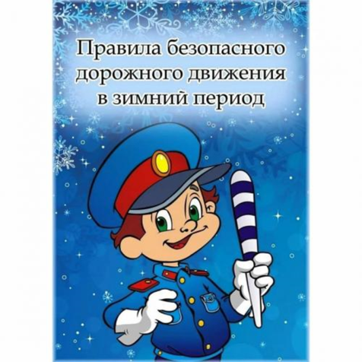Ребята! Будьте дисциплинированны на улице! Помните, что тормозной путь автомобиля при гололеде возрастает во много раз!!!
1. Ходите только по тротуару! Если тротуаров нет: двигайтесь по обочине навстречу движущемуся транспорту.
2. Переходите улицу в местах, где имеются линии или указатели перехода, а где их нет — на перекрестках по линии тротуаров.
3. Переходя улицу, посмотрите налево и направо!
4. На улицах и дорогах, где движение регулируется, переходите проезжую часть только при зеленом сигнале пешеходного светофора.
5. Не перебегайте дорогу перед близко идущим транспортом!
6. Не устраивайте игры и не катайтесь на коньках, лыжах и санках на проезжей части улицы!
7. Помните, что дорога в школу должна быть не короткой, а безопасной. Соблюдайте Правила дорожного движения сами и помогайте в этом своим родным и близким!

Страницу подготовила Болотова Татьяна, кореспондент 11 класса
Проба пера. Новогодний снеговик.
***
В посёлке Вильва возле дороги кто-то слепил снеговика. Обычный на вид: три комка, нос морковкой, вместо рук – ветки, на голове ведро… Но всё-таки было в этом снеговике что-то удивительное, даже чудесное. На утро он исчезал, и его видели уже в другом месте. Казалось, что его кто-то переносит с места на место. Так он и перемещался по дороге до 31 декабря, пока в новогоднюю ночь его не увидели ребята, вышедшие вместе со взрослыми пускать фейерверки. Подойти к нему они не решились, вдруг испугается! И наблюдали издалека. Они видели, как снежный человечек с любовью посыпал ёлочки снегом, как бы украшая их, и рисовал снежные узоры на их лапах.
Взорвался фейерверк, и снеговик убежал. Узоры оказались очень красивыми, а под самой нижней веткой стоял красивый новогодний подарок. Ребятишки очень обрадовались и красоте, которая была вокруг, и сладостям под ёлочкой. Они догадались, что этот снеговик – помощник Деда Мороза.
Федотов Михаил.
***
НА холме стоял Снеговик. Он был совсем один и грустил. Даже плакал. Как-то раз сюда пришли ребята. Они увидели плачущего Снеговика и решили как-то утешить его. Угостили конфетами. Снеговик протянул тоненькие ручонки – веточки и взял угощение. Ему стало весело, и он решил больше не расставаться с людьми. Решил устроиться на работу. Вот только кем? Он думал –думал и решил стать моделью, чтобы радовать людей новыми красивыми нарядами. Это будет красиво и весело! Так он и сделал. Он и сейчас снеговичок – модель. Не встречали такого?
Мосеева Людмила

Спортивные победы
Победы и спортивные достижения наших спортсменов всегда вызывают чувство гордости и признательности за самоотверженный труд, несомненно, талантливых, упорных, с несгибаемой силой воли людей. Спорт – это радость побед! 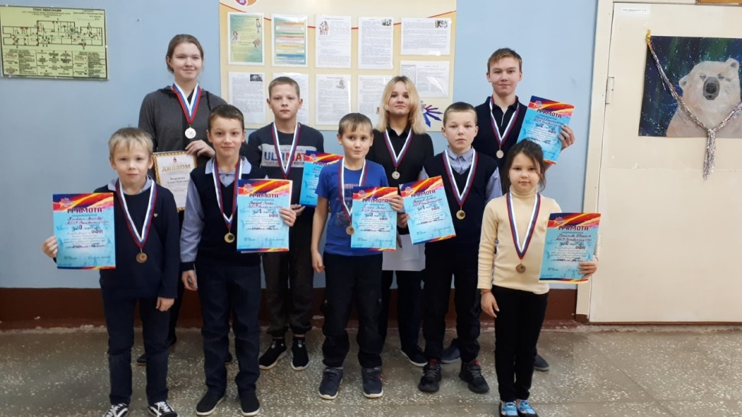
Победы в творческих конкурсах 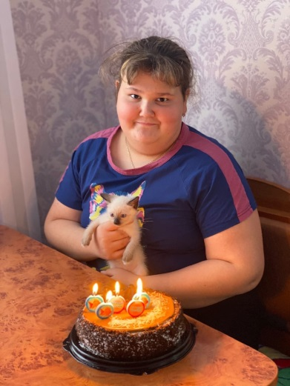 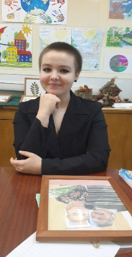
Поздравляем с победой во Всероссийском творческом конкурсе «Синичкин праздник» Болотову Татьяну –Диплом 1 степени, Шадиеву Софию - диплом 2 степени. Таня стала ещё и участницей краевой конференции по экологическому воспитанию, представив проект на экологическую тему «Сочинил сам – расскажи другому!» Работа принята к публикации в сборнике «Экологическое образование». Так держать!
Акция «Всемирный День борьбы со СПИДом»
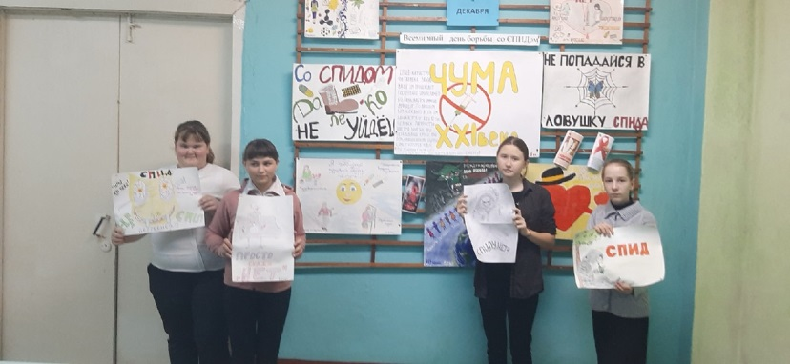 1 декабря 2021 года отмечается 33-я годовщина Всемирного дня борьбы со СПИДом. День борьбы со СПИДом не носит праздничный характер. ВИЧ остается одной из основных проблем глобального общественного здравоохранения. В рамках Всероссийской акции «СТОП ВИЧ/СПИД», приуроченной к Всемирному дню борьбы со СПИДом (1 декабря) была организована выставка плакатов «День борьбы со СПИДом».
Подготовка к новогодним праздникам
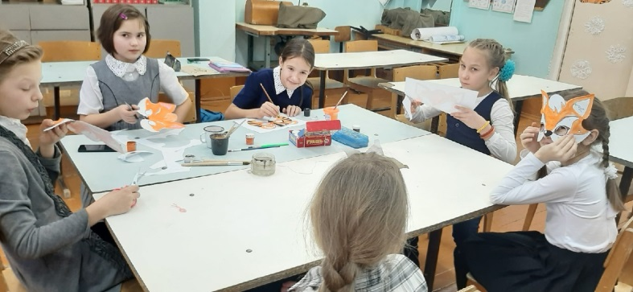
На кружке «Умелые ручки» (руководитель Чижова Нина Николаевна) идёт активная подготовка к новогодним праздникам.
Страницу подготовила Мосеева Людмила, корреспондент 7 класса

Участие в краевых акциях
КРАЕВОЙ МОЛОДЁЖНЫЙ Медиа-марафон "КТО, если НЕ ТЫ!"
В нашей школьной библиотеке набралось уже много списанной, старой литературы, поэтому появилась идея: организовать сбор макулатуры, в котором примут участие школьники, педагоги, родители. Все участники акции потрудились на славу. Вырученные средства будут направлены на проведение школьных мероприятий. Спасибо всем! Кто, если не ты!
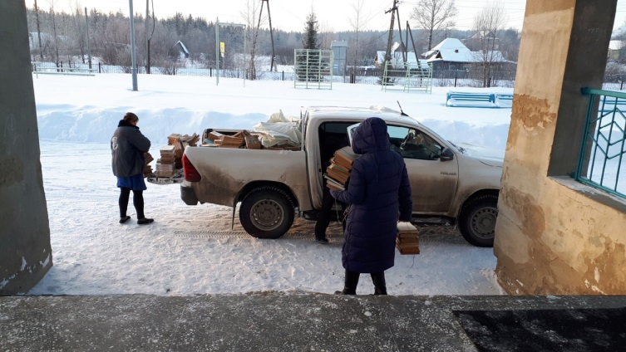
Всероссийская акция «Новогодние окна»
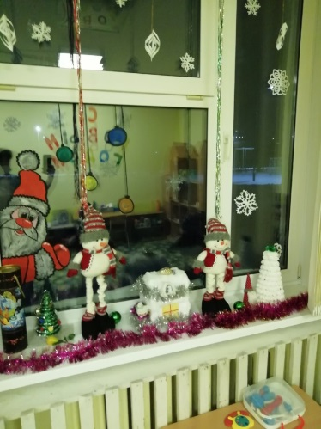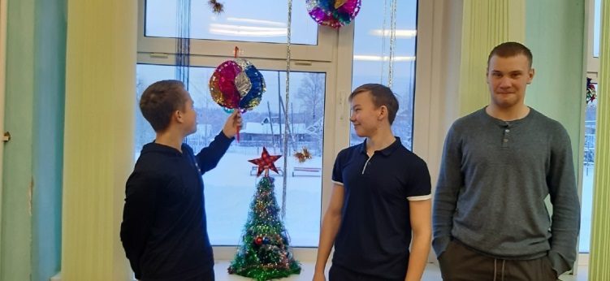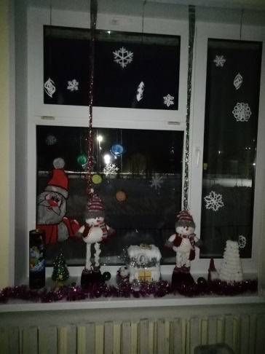
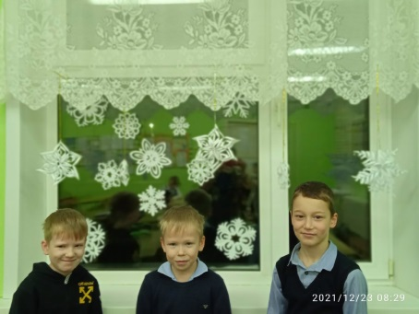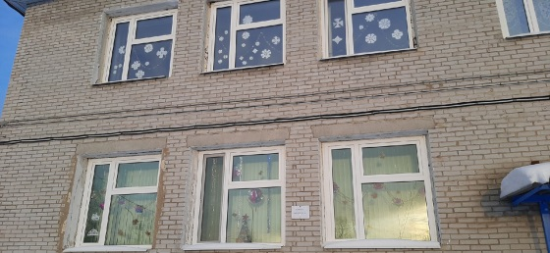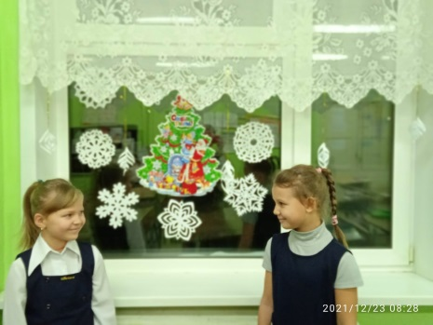

Страницу подготовил Юрьев Константин, корреспондент 9 класса. Фото классных руководителей.

